Szczecin dnia 02.07.2024 r.

WYJAŚNIENIA TREŚCI SWZ

dotyczy: zamówienia publicznego nr AR/262-06/24 opublikowanego w Dzienniku Urzędowym Unii Europejskiej dnia 29.05.2024 r. pod numerem: 318436-2024 w trybie przetargu nieograniczonego na podstawie art. 132 ustawy Pzp pod nazwą Roboty drogowe
i towarzyszące na dz. nr 28/8 przy ul. Dębogórskiej w Szczecinie – etap II – w ramach programu wieloletniego pn. „Budowa Polskiego Ośrodka Szkoleniowego Ratownictwa Morskiego w Szczecinie”.

- Politechnika Morska w Szczecinie informuje, że w dniu 26.06.2024 r. wpłynął wniosek
o wyjaśnienie treści SWZ. Działając zgodnie z art. 135 ust. 2 i ust. 6 ustawy Prawo zamówień publicznych (Dz.U. z 2023 r., poz. 1605 z późn. zm.) zwanej dalej „Pzp”, Zamawiający udzielił następujących wyjaśnień:

WNIOSKI O WYJAŚNIENIE TREŚCI SWZ:

- Prosimy o wskazanie, gdzie w dokumentacji lub specyfikacji technicznej (tom, numer SST, punkt, podpunkt) jest opisany typ toru (szyn kolejowych).
- Prosimy o wskazanie, który rysunek przedstawia szczegół (detal) montażu toru kolejowego wraz ze wskazaniem typu podkładek.

WYJAŚNIENIA ZAMAWIAJĄCEGO:

Ad1. Typ toru (szyn kolejowych) wskazany został w Projekcie Wykonawczym PROJMORS TOM 06. NAWIERZCHNIE DROGOWE, TECZKA 06.1 DROGI I PLACE rys. 06.1_300_D_07 nazwa rysunku PRZEKROJE KONSTRUKCYJNE.
Prosimy o uważne zapoznanie się z załącznikami do Opisu Przedmiotu Zamówienia w tym z załącznikiem nr 1 do OPZ, dokumentacją projektową i dokumentacją powykonawczą.
Ad2. Szczegół (detal) montażu toru kolejowego wraz ze wskazaniem typu podkładek wskazany został w Projekcie Wykonawczym PROJMORS TOM 06. NAWIERZCHNIE DROGOWE, TECZKA 06.1 DROGI I PLACE rys. 06.1_300_D_07 nazwa rysunku PRZEKROJE KONSTRUKCYJNE.
Prosimy o uważne zapoznanie się z załącznikami do Opisu Przedmiotu Zamówienia w tym z załącznikiem nr 1 do OPZ, dokumentacją projektową i dokumentacją powykonawczą.
Poniżej fragment w/w rysunku.

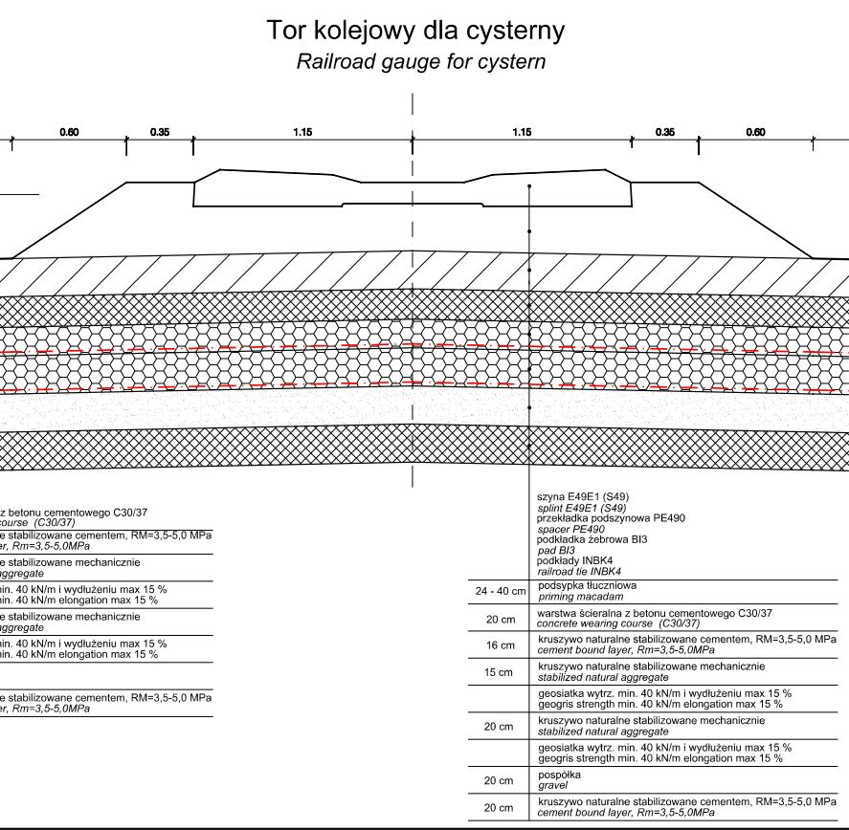

- Powyższe Wyjaśnienia Zamawiającego w odpowiedzi na Wniosek o wyjaśnienie treści SWZ stanowią integralną część dokumentów zamówienia, to jest Specyfikacji Warunków Zamówienia, Wzoru - Opisu Przedmiotu Zamówienia wraz z załącznikami.
Termin składania ofert pozostaje bez zmian.

